|  |  |
| --- | --- |
| ***Model*** | ***Désignation*** |
|  | Paumelle Petit Model 75 mm |
|  | Paumelle Grand Model 100 mm |
|  | Paumelle Eléphant |
|  | Verrou Compas |
|  | Verrou P.V.C Blanc |
|  | Verrou Petit Model |
|  | Verrou Grand Model |
| [PG005 Plastic Window Handle YILDIZ Anchored](http://www.evaplast.com.tr/en/images/stories/urunler/kapi-ve-pencere-kollari/pencere-kolu-pg005.jpg) | Poigné fenêtre Simple |
| [APK05 Üstten Kilitli Alüminyum Pencere Kolu](http://www.evaplast.com.tr/en/aluminium-window-handles-2/634-apk05-aluminium-window-handle-with-lock) | Poigné fenêtre à clé |
| [AKK19 Üstten Kilitli Alüminyum Pencere Kolu (Takım)](http://www.evaplast.com.tr/en/aluminium-window-handles-2/632-akk19-aluminium-window-handle-with-lock) | Poigné fenêtre à clé (double) |
| [1007.01 Plastik WC Kapı Kolu EVA](http://www.evaplast.com.tr/en/plastic-door-handles-2/599-1007-01-plastic-door-handle-wc-eva) | Poigné condamnation PVC |
| Poigné condamnation ALM |
| [1005.01 Plastik Yale Kapı Kolu EVA](http://www.evaplast.com.tr/en/plastic-door-handles-2/587-1005-01-plastic-door-handle-yale-eva) | Poigné à canaux PVC |
| Poigné à canaux ALM |
|  | Poigné encastré coulissant |
|  | Serrure à canaux |
|  | Serrure condamnation |
|  | Canaux |
|  | Roulette |
| Z | Roulette Petit Model |
|  | Gâche Porte |
|  | Gâche Porte Petit model |
|  | Gâche Coulissant |
|  | Gâche Simple Ouvrant |
|  | Gâche Double Ouvrant |
|  | Loqueteaux Blanc |
|  | Tasseaux |
|  | Joint de Brosse 350mm (6da/1M) |
|  | Espagnolette 40 cm |
| Espagnolette 60 cm |
| Espagnolette 80 cm |
| Espagnolette 100 cm |
| Espagnolette 120 cm |
| Espagnolette 140 cm |
| Espagnolette 160 cm |
| Espagnolette 180 cm |
| Espagnolette 200 cm |
|  | Espagnolette Porte 200 cm |
|  | Espagnolette ouscillou-battant |
|  | Disque 400mm |
|  | Téflon (50cm*1m) |
| Téflon Soudeus (50cm*1m) |
|  | Vise (3.9*1.9) |
|  | Vise (3.9*3.2) |
|  | Vise (4.2*2.5) |
|  | Bouchons pour vis Blanc |
|  | Stop Vent Coulissant |
|  | Baguette Blanc de 3m |
|  | Baguette Marron de 3m |
|  | Baguette Doré de 3m |
|  | Croisement Blanc |
|  | Croisement Marron |
|  | Croisement Doré |
|  | Bouchons battement |
|  | Pala de vitre |
|  | Calle double vitrage jaune |
| [http://www.evaplast.com.tr/en/images/stories/urunler/izolasyon-malzemeleri/izolasyon-2.jpg](http://www.evaplast.com.tr/en/pvc-accessories-2/158-isolation-chemicals/981-aluminium-glazing-spacer) | Baguette de double vitrage 6m |
| Baguette de double vitrage 10m |
| Baguette de double vitrage 12m |
| Baguette de double vitrage 13m |
| Baguette de double vitrage 14m |
|  | Clips (6/10/12/14.5) |
|  | La Poudre |
|  | Ijou 80mm |
| Ijou 100mm |
| Ijou 120mm |
|  | Mèche Fraiseuse 5m PVC ALU |

Garantie : 10 ans

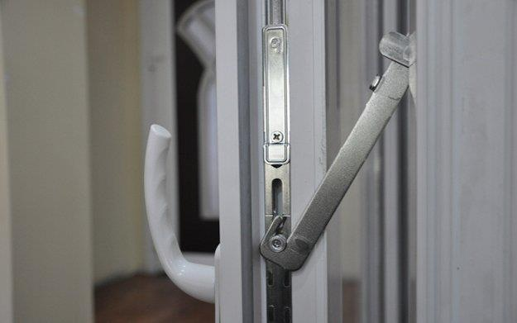 Système ousciloubattant

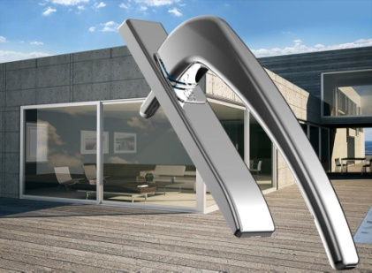 et celle peut etre ça vous aide